

**Université Cadi Ayad**

École Supérieure de Technologie d’Essaouira

**Rapport de Projet de Fin d'Études**

Dans le cadre de la formation Informatique Décisionnelle et Science Des Données (IDSD) :

Sous thème :

Plateforme d'agrégation et de visualisation unifiée des données

**Réalisé par : Sous L’encadrement :**

ELWAFI Youssef D. Driss MESKINE

IBIZZI Khalid Mme. Fatiha BENDAIDA

**Année universitaire : 2023/2024**

**Remerciement**

Avant tout, nous tenons à adresser nos sincères remerciements à nos encadrants pédagogiques, D. Driss MESKINE et Mme. Fatiha BENDAIDA, pour leur soutien indéfectible. Leurs conseils avisés, leur orientation précieuse et leurs suggestions éclairées ont joué un rôle essentiel en nous guidant vers la réussite de ce travail.

Nous exprimons également notre reconnaissance envers l'ensemble du personnel de l’École Supérieure de Technologie Essaouira, incluant les enseignants et les membres de l'administration, pour leur collaboration active et leur soutien continu. Leurs retours constructifs ont contribué à affiner nos idées et à faire progresser notre application.

Enfin, nous sommes profondément reconnaissants envers nos familles, nos amis et nos proches pour leur soutien inconditionnel. Leur encouragement constant, leur confiance indéfectible et leur présence bienveillante ont été une source de motivation essentielle qui nous a permis de surmonter les défis rencontrés tout au long de ce projet.

En conclusion, nous tenons à exprimer notre sincère reconnaissance envers toutes les personnes impliquées dans ce projet. Leur dévouement et leur contribution ont été indispensables à notre réussite, et nous sommes fiers de faire partie d'une communauté aussi talentueuse et engagée.

**Table des matières**

*Listes des figures 4*

*Résumé 6*

*Introduction générale 7*

1. ***Chapitre 1 : Cadre général du projet et la conception :***

*1. Introduction : 9*

*2. Presentation de projet : 9*

*2.1. Problématique : 9*

*2.2. Présentation du projet : 9*

*2.3. Les objectifs : 10*

*2.4. Travail demandé : 10*

*3. Etude conceptuelle : 11*

*1. Langage UML : 11*

*a. Presentation de UML : 11*

*b. Les avantages de UML : 11*

*2. Conception avec UML : 12*

*4. Conclusion : 17*

1. ***Chapitre 2 : les outils utilisée :***

*1. Introduction : 18*

*2. Les langages et les bibliothèques utilisés : 18*

* React.JS : 18*

* Django : 19*

* Django rest framework : 20*

* CSS : 21*

*3. Outils base de données : 21*

* MongoDB : 21*

* PyMongo : 22*

* BeautifulSoup4 : 23*

* Selenium : 23*

* VS Code : 24*

* Git : 24*

* GitHub : 25*

1. ***Chapitre 3 : les taches effectuées :***

*1. Introduction : 27*

*2. Les taches de Scraping : 27*

*3. Les taches de Analyse des avis : 29*

*3.1. Introduction : 29*

*3.2. Fonctionnalité de NLTK : 29*

*3.3. Conclusion : 30*

*4. Les taches de page web : 30*

*4.1. Page home : 30*

*4.2. Page chercher produit : 31*

*4.3. Page des résultats de rechercher : 31*

*4.4. Page de contact : 32*

*5. Conclusion : 32*

*Conclusion générale 34*

*Perspectives 35*

*Webliographie 36*

**Listes des figures**

*Figure 1 : logo de UML 11*

*Figure 2 : logo de StartUML App 12*

*Figure 3 : Diagramme de cas d'utilisation 13*

*Figure 4 : Diagramme de séquence 14*

*Figure 5 : Diagramme de classe 16*

*Figure 6 : logo de React.JS 18*

*Figure 7 : logo de axios 19*

*Figure 8 : logo de Django 19*

*Figure 9 : logo de Django REST framework 20*

*Figure 10 : logo de CSS 21*

*Figure 11 : logo de MongoDB 21*

*Figure 12 : logo de  PyMongo 22*

*Figure 13 : logo de requests 22*

*Figure 14 : logo de BeautifulSoup4 23*

*Figure 15 : logo de Selenium 23*

*Figure 16 : logo de NLTK 23*

*Figure 17 : logo de VS Code 24*

*Figure 18 : logo de Git 24*

*Figure 19 : logo de GitHub 25*

*Figure 20 : page accueille 30*

*Figure 21 : page de chercher produit 31*

*Figure 22 : page de contact 32*

*Figure 23 : formulaire de contact 32*

**Liste des abbreviation :**

* *CSS : Cascading Style Sheets*
* *MVC : Modèle-Vue-Contrôleur*
* *NLTK : Natural Language Toolkit*
* *VADER : Valence Aware Dictionary and sEntiment Reasoner*
* *UML: Unified Modeling Language*
* *API : Application Programming Interface*
* *DRF : Django REST Framework*
* *DOM : Document Object Model*

**Résumé**

Ce rapport présente le développement d'une application web innovante pour l'analyse des avis à partir de critiques collectées via le scraping sur des plateformes de commerce électronique populaires comme Amazon, eBay et AliExpress. L'objectif principal de cette application est de permettre aux utilisateurs de prendre des décisions éclairées en consultant les avis des clients sur des produits spécifiques.

Le processus de développement de l'application comprend plusieurs étapes clés. Tout d'abord, une analyse approfondie des applications similaires disponibles sur le marché a été réalisée pour comprendre les exigences et les fonctionnalités essentielles. Ensuite, un modèle conceptuel a été défini, décrivant le flux de données et les interactions entre les différents composants de l'application.

L'utilisation d'outils et de technologies appropriés a été cruciale dans la mise en œuvre de l'application. Des langages et des bibliothèques tels que ReactJS, Django, MongoDB, et NLTK ont été sélectionnés pour leur efficacité et leur adaptabilité aux besoins du projet.

Le rapport détaille également les tâches effectuées dans le cadre du développement de l'application, notamment le scraping des données à partir des sites de commerce électronique, l'analyse des avis à l'aide de techniques de traitement du langage naturel, et la conception des pages web pour présenter les résultats de manière conviviale.

Enfin, le rapport met en évidence les défis rencontrés tout au long du processus de développement et les solutions adoptées pour les surmonter. Il conclut en soulignant l'importance de l'application dans la prise de décision des utilisateurs et les perspectives d'amélioration pour des futures itérations du projet.

**Introduction générale**

Le présent rapport représente le fruit d'un travail de conception et de développement d'une application web d'analyse des avis, réalisé dans le cadre de notre projet de fin d'études. Structuré en plusieurs chapitres, ce rapport offre un aperçu détaillé de notre démarche, depuis la formulation de la problématique jusqu'à la mise en œuvre concrète de l'application.

Dans un premier temps, nous introduirons le projet en exposant le contexte général ainsi que les objectifs visés. Nous mettrons en lumière les enjeux liés à l'évaluation de la qualité des produits en ligne, soulignant l'importance croissante des avis des clients dans le processus d'achat en ligne.

Ensuite, nous détaillerons le processus de conception de notre application dans le chapitre dédié à cette phase. Nous présenterons les différentes étapes de cette démarche, depuis la formulation des besoins jusqu'à la modélisation détaillée du système à l'aide d'outils comme UML. Cette section fournira un cadre méthodologique pour la mise en œuvre efficace de notre application, en mettant en évidence les défis à relever et les stratégies adoptées pour y parvenir.

Le troisième chapitre sera consacré à la présentation des outils et des méthodes utilisés dans le cadre du développement de notre application. Nous passerons en revue les langages de programmation, les bibliothèques et les technologies choisies, en mettant en évidence leurs caractéristiques et leurs champs d'application.

Dans le chapitre suivant, nous détaillerons les différentes tâches effectuées dans le cadre du projet, en mettant l'accent sur les trois étapes principales : le scrapping des données, l'analyse des avis des clients et la conception de l'application web. Nous présenterons les algorithmes développés, les méthodes employées et les résultats obtenus à chaque étape du processus.

Enfin, nous conclurons ce rapport en évaluant les résultats obtenus, en discutant des perspectives d'avenir de l'application et en soulignant les enseignements tirés de cette expérience. Nous mettrons en évidence l'impact potentiel de notre application sur l'expérience utilisateur dans le domaine du commerce électronique, tout en soulignant les défis et les opportunités à venir dans ce domaine en constante évolution.

1. **Chapitre 1 : Cadre général du projet et la conception :**
2. **Introduction :**

Ce chapitre s'articule autour de la présentation du projet, des objectifs à atteindre, du travail nécessaire pour leur réalisation, ainsi que l'étude conceptuelle incluant l'utilisation du langage de modélisation UML. En fournissant une vue d'ensemble exhaustive de notre démarche de conception, ce chapitre jettera les bases essentielles pour la mise en œuvre efficace de notre application, en mettant en lumière les défis à relever et les stratégies adoptées pour y parvenir.

1. **Présentation de projet :**

**2.1. Problématique :**

De nos jours, de nombreux sites web de commerce électronique proposent une multitude de produits à la vente. Cependant, lorsqu'on choisit un produit en ligne, on ne peut pas toujours avoir une idée concrète de sa qualité uniquement à partir des images disponibles. Parfois, lors de la livraison, il arrive que le produit ne corresponde pas exactement à ce qui était présenté sur le site.

Dans ce contexte, il devient crucial de créer une plateforme permettant d'évaluer la qualité des produits en se basant sur les opinions des personnes ayant déjà acheté ces produits. Ainsi, ce projet vise à aider les consommateurs qui souhaitent acheter des produits à partir de grands sites tels qu'Amazon, eBay et AliExpress, ou même simplement à savoir la qualité des produits. Sur notre site, nous collectons les commentaires ainsi que le nombre de commentaires pour chaque produit à partir de ces sites, et nous fournissons aux utilisateurs le nombre de commentaires positifs et négatifs, ainsi que des exemples de commentaires.

**2.2. Solution proposée :**

Notre projet consiste en une application web permettant aux utilisateurs de découvrir les avis sur des produits spécifiques. L'utilisateur commence par nous fournir le nom du produit qu'il souhaite acheter. Nous enregistrons alors ce nom et exécutons un programme pour extraire les données des principaux sites de commerce électronique tels qu'Amazon, eBay et AliExpress. Une fois les données collectées à partir de ces sites, nous les stockons dans une base de données MongoDB, une base de données NoSQL. Ensuite, un autre programme est utilisé pour récupérer ces données, puis nous procédons à l'analyse des avis des commentaires et les stockons dans la base de données. Enfin, nous récupérons les données de la base de données et les affichons sur une page web.

**2.3. Les objectifs :**

Les objectifs sont des sous-projets à réaliser afin de simplifier le processus. Les objectifs de notre projet sont:

* Concevoir une interface utilisateur (frontend) permettant à l'utilisateur de saisir le nom du produit.
* Développer des programmes de scrapping pour collecter des données depuis Amazon, AliExpress et eBay.
* Créer une backend capable de gérer le flux de données avec la base de données.
* Établir une connexion générale entre le frontend, le backend et la base de données.
* Afficher les résultats sur le site web.

**2.4. Travail demandé :**

Pour le travail demandé, il s'agit de l'implémentation des objectifs en utilisant des outils technologiques. Nous pouvons lister les taches à effectuer comme suit :

* Modélisation du projet en utilisant UML comme langage de modélisation, avec StarUML comme application.
* Conception de la page web en utilisant ReactJS avec CSS pour le style.
* Développement de programmes pour le scrapping en utilisant Beautiful Soup (bs4), Requests et Selenium.
* Utilisation de Django avec MongoDB pour la conception du backend. Notons l'utilisation de la bibliothèque PyMongo pour la connexion entre Django et la base de données MongoDB.
* Établissement de la connexion entre ReactJS et Django en utilisant Axios pour le frontend et Django Rest Framework API pour le backend.

1. **Etude conceptuelle :**
2. **Langage UML :**
3. ***Présentation de UML:***

***Figure 1*** ***: logo de UML***

UML, l'Unified Modeling Language, est un langage de modélisation graphique largement utilisé dans le domaine de l'ingénierie logicielle. Il offre une méthode standardisée pour représenter visuellement les différentes composantes d'un système logiciel, facilitant ainsi la conception, la spécification et la documentation des systèmes complexes. UML propose une variété de diagrammes, tels que les diagrammes de cas d'utilisation, de classes, de séquences, d'états et d'activités, chacun étant utilisé pour représenter un aspect spécifique du système. Ces diagrammes servent de puissants outils pour les développeurs, leur permettant de communiquer efficacement et de collaborer sur la conception et la construction de logiciels.

1. ***Les avantages d’UML :***

UML, par rapport à Merise, offre plusieurs avantages en matière de modélisation des systèmes logiciels. Tout d'abord, UML est plus flexible et adapté à une gamme plus large de types de systèmes, allant des logiciels informatiques traditionnels aux systèmes embarqués et aux applications web. De plus, UML offre une notation graphique plus riche et plus expressive, ce qui permet une représentation plus détaillée et précise des concepts et des interactions du système. Contrairement à Merise, qui se concentre principalement sur les aspects de gestion de base de données et de traitement des données, UML offre une gamme complète de diagrammes pour modéliser les différentes perspectives d'un système, y compris les aspects structurels, comportementaux et temporels. Enfin, UML est largement accepté et utilisé dans l'industrie du logiciel, ce qui facilite la collaboration et la communication entre les développeurs travaillant sur différents projets.

1. **Conception avec UML :**
2. ***Outil de modélisation :***

***Figure 2*** ***: logo de StartUML App***

StarUML est un outil de modélisation UML convivial, offrant une gamme variée de fonctionnalités pour la conception et la documentation des systèmes logiciels. Son interface intuitive et ses outils de dessin simplifiés permettent aux développeurs de créer efficacement des diagrammes UML tels que les cas d'utilisation, les classes et les séquences. Avec la possibilité d'ajouter des descriptions détaillées et des commentaires, StarUML facilite la communication et la collaboration au sein des équipes de développement. En étant compatible avec les normes UML et en offrant une flexibilité d'utilisation, StarUML s'avère être un outil précieux pour les professionnels de l'ingénierie logicielle.

1. ***Modélisation avec le diagramme de cas d'utilisation:***

* **Présentation du diagramme de cas d'utilisation :**

Le diagramme de cas d'utilisation est un outil de modélisation UML qui représente les interactions entre les acteurs (utilisateurs externes ou systèmes) et le système étudié. Il offre une vue haut niveau des fonctionnalités offertes par le système, en mettant en évidence les actions que les utilisateurs peuvent effectuer et les résultats qu'ils peuvent attendre. Les acteurs sont représentés par des formes externes au système, tandis que les cas d'utilisation sont représentés par des ovales. Les relations entre les acteurs et les cas d'utilisation sont représentées par des lignes. Ce diagramme permet de visualiser clairement les différents scénarios d'utilisation du système, facilitant ainsi la compréhension des besoins et des interactions des utilisateurs avec le système.

* **Diagramme de cas d'utilisation :**

**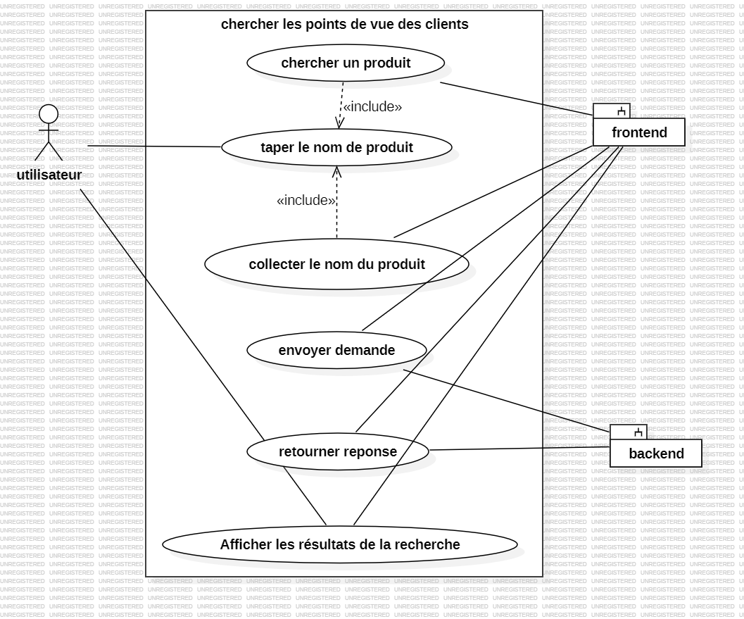*Figure 3*** ***: Diagramme de cas d'utilisation***

* **Description de diagramme :**

Ce diagramme décrit la fonctionnalité principale du projet. L'utilisateur saisit le nom du produit qu'il souhaite découvrir, puis React.JS (sous système front-end) envoie ce nom de produit à Django (sous système back-end) via Axios. La partie back-end, composée de Django et des programmes de scrapping, collecte ensuite les données nécessaires. Une fois les données récupérées, Django envoie les résultats à React.JS, qui les affiche ensuite à l'utilisateur.

1. ***Modélisation avec le diagramme de séquence:***

* **Présentation du diagramme de séquence :**

Le diagramme de séquence est un outil de modélisation UML qui représente la séquence chronologique des interactions entre les objets d'un système au fil du temps. Il illustre comment les différents objets communiquent entre eux pour accomplir une action spécifique, en montrant l'ordre dans lequel les messages sont échangés entre les objets. Chaque objet est représenté par une ligne verticale, et les messages échangés entre les objets sont représentés par des flèches horizontales. Ce diagramme permet de visualiser de manière claire et détaillée le déroulement des opérations dans un scénario donné, ce qui facilite la compréhension des interactions entre les différents composants d'un système logiciel.

* **Diagramme de séquence :**

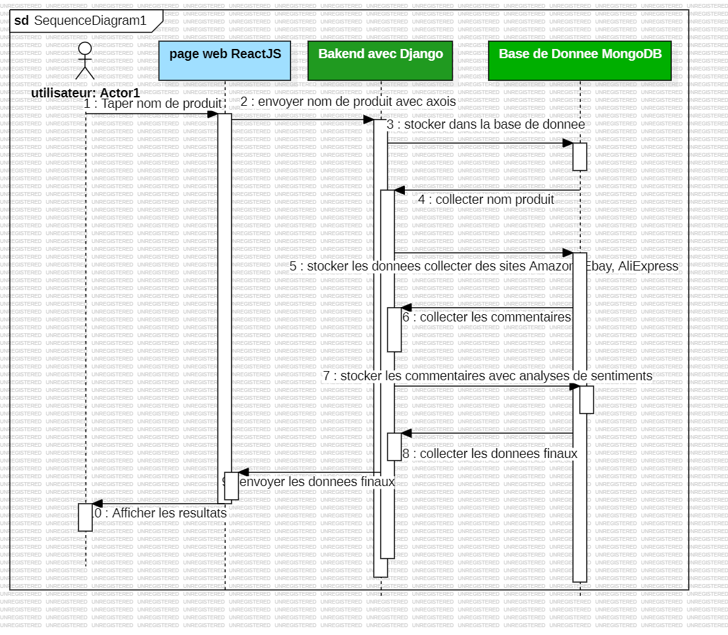

***Figure 4*** ***: Diagramme de séquence***

* **Description de Diagramme de séquence :**

Ce diagramme présente les 9 étapes de la collecte de données pour notre projet utilisant ReactJS, Django et MongoDB.

L'utilisateur saisit le nom du produit, qui est ensuite envoyé à Django et stocké dans MongoDB. Le backend utilise ensuite des API pour collecter des données et des commentaires sur le produit à partir de divers sites web, et les stocke également dans MongoDB avec une analyse des avis. Les données finales sont compilées et affichées à l'utilisateur.

Le diagramme montre également les différents acteurs et technologies impliqués dans chaque étape du processus, ainsi que le flux de données entre les différents éléments.

1. ***Modélisation avec le diagramme de classes:***

* **Présentation du diagramme de classes:**

Le diagramme de classes est un outil de modélisation UML qui représente la structure statique d'un système logiciel en illustrant les classes, les attributs, les méthodes et les relations entre celles-ci. Chaque classe est représentée par un rectangle contenant le nom de la classe, ses attributs et ses méthodes. Les relations entre les classes, telles que l'héritage, l'association et la composition, sont représentées par des lignes et des flèches. Ce diagramme permet de visualiser de manière claire et organisée la structure des objets et des classes d'un système, ce qui facilite la compréhension des relations entre les différents composants et la conception de logiciels robustes et évolutifs.

* **Diagramme de classes :**

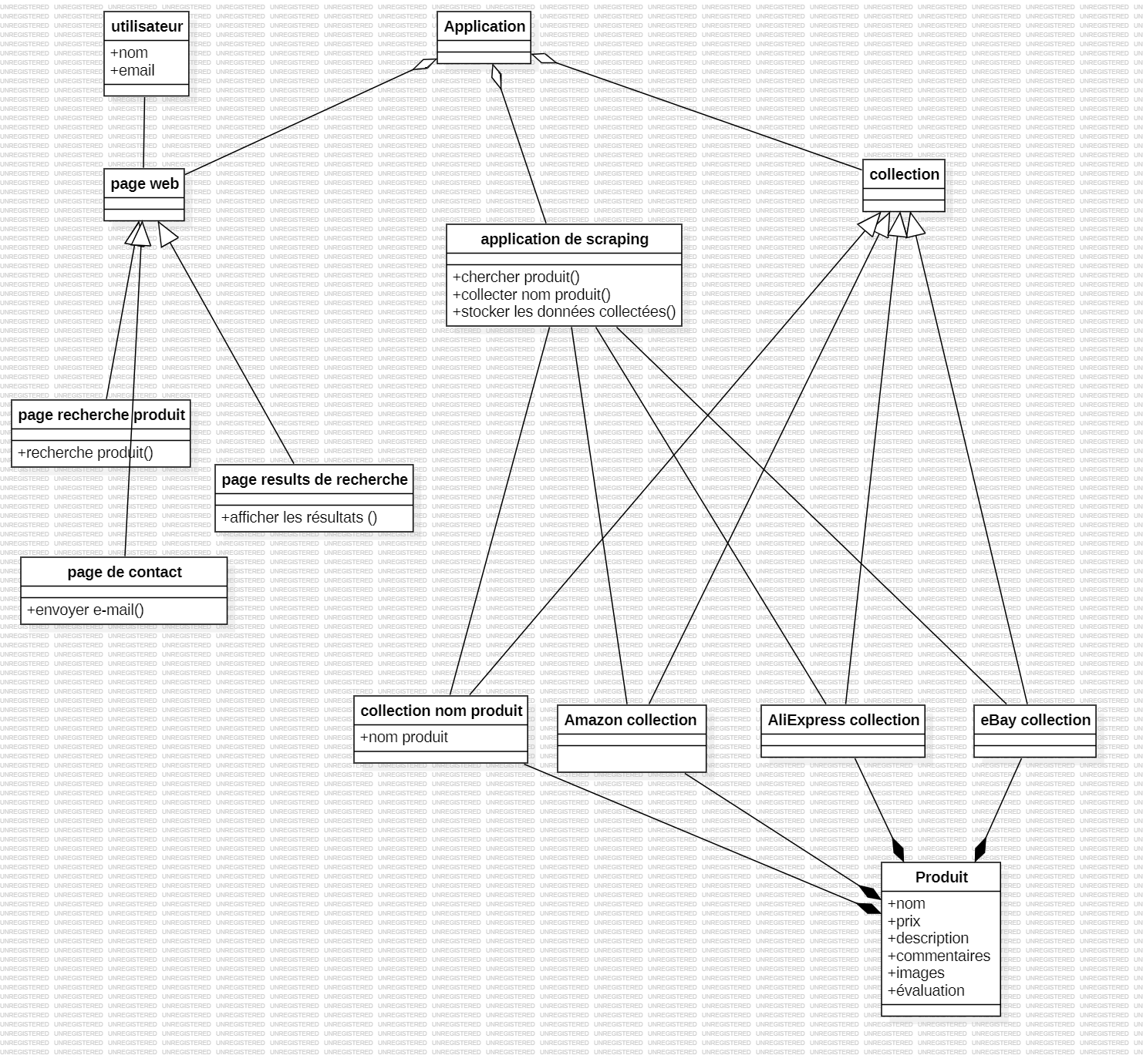***Figure 5*** ***: Diagramme de classe***

* **Description de Diagramme de class :**

Ce diagramme illustre le processus de scraping d’une application qui extrait des informations sur les produits à partir de pages web. L’utilisateur interagit avec la page web, la page de recherche de produit et la page de contact. L’application effectue des tâches spécifiques telles que la recherche et le stockage des données du produit, puis les organise dans différentes collections, notamment Amazon, AliExpress et eBay. Chaque collection contient des détails tels que le nom du produit, sa description, son prix, ses commentaires et ses images. Ce diagramme de classe montre comment les différentes classes de l’application interagissent entre elles et avec la base de données pour fournir une expérience utilisateur efficace.

**4. Conclusion :**

Cette section expose les bases, le contexte et les objectifs du projet, visant à résoudre le problème de l'évaluation de la qualité des produits en ligne. Notre application web permet aux utilisateurs de consulter les avis sur divers produits provenant de sites de commerce électronique populaires. Les objectifs du projet sont clairement définis, notamment la conception d'une interface utilisateur conviviale, la mise en œuvre de programmes de scrapping pour la collecte de données, le développement d'une back-end robuste et l'affichage des résultats sur le site web. L'utilisation du langage de modélisation UML est mise en avant, avec des diagrammes réalisés à l'aide de l'outil StarUML pour visualiser les différentes étapes et composants du système. En résumé, cette section fournit une base solide pour la compréhension du projet et de ses objectifs, ainsi qu'une méthodologie claire pour sa réalisation, offrant une approche structurée pour la conception et le développement de notre application web.

1. **Chapitre 2 : les outils utilisée :**
2. **Introduction :**

Ce chapitre a pour but de citer l’ensemble des outils et méthodes permettant d’élaborer une stratégie qui vise à réaliser une application web. C’est une aide méthodologique dans l’objectif est le développement des connaissances relatifs à notre projet de fin d’études. Donc pour avoir un bon rendement de l’utilisation de ces outils, on vous donnera un aperçu sur les caractéristiques de ces méthodes, ainsi que ses champs d’application afin de les déployer d’une manière efficace et cela à l’aide de la recherche formée ci-dessous.

1. **Les langages et les bibliothèques utilisés :**
   1. **Outils web :**

* **React.JS :**

***Figure 6*** ***: logo de React.JS***

ReactJS est une bibliothèque JavaScript open-source développée par Facebook, conçue pour la création d'interfaces utilisateur interactives et dynamiques. Basée sur un modèle de composants réutilisables, React permet de diviser l'interface utilisateur en petites pièces indépendantes appelées composants, facilitant ainsi la gestion et la mise à jour de l'interface. Avec sa syntaxe déclarative et son approche basée sur la virtualisation du DOM, React offre une expérience de développement fluide et efficace, permettant aux développeurs de créer des applications web modernes et performantes.

ReactJS présente plusieurs avantages majeurs pour les développeurs web. Tout d'abord, sa structure basée sur des composants favorise la réutilisabilité du code, ce qui permet de gagner du temps et de réduire la duplication du code. De plus, grâce à sa gestion efficace du DOM virtuel, React offre des performances optimisées, garantissant des interfaces utilisateur fluides et réactives. Son approche déclarative simplifie également la logique de l'application, rendant le code plus lisible et plus facile à maintenir. En outre, la grande communauté de développeurs et l'abondance de ressources disponibles font de React un choix populaire pour le développement web moderne.

En 2024, React.js reste une bibliothèque JavaScript très populaire, utilisée par de nombreuses entreprises de premier plan comme Facebook, Instagram, Netflix, Twitter et Uber. Cependant, Node.js a surpassé React.js en tant que framework web le plus utilisé par les développeurs de logiciels. Environ 5,8% de tous les sites web utilisent React.js, ce qui représente une part de marché des bibliothèques JavaScript de 7,1%. Ces statistiques témoignent de l’importance continue de React.JS dans le développement web [6].

* **Axios :**

***Figure 7*** ***: logo de axios***

Axios est une bibliothèque JavaScript populaire utilisée dans le développement d'applications ReactJS pour effectuer des requêtes HTTP. Elle simplifie la gestion des requêtes HTTP en offrant une syntaxe simple et intuitive, ainsi que des fonctionnalités avancées telles que la gestion des interceptions, des en-têtes personnalisés et la transformation des données. Axios est largement préférée pour son support de Promises, qui permet une gestion asynchrone efficace des requêtes, ainsi que pour sa compatibilité avec les navigateurs modernes et les environnements Node.js. Grâce à sa facilité d'utilisation et à ses fonctionnalités étendues, Axios est devenue une option populaire pour les développeurs ReactJS pour gérer les interactions avec les API et les services back-end.

* **Django :**

***Figure 8******: logo de Django***

Django est un framework web open-source écrit en Python, réputé pour sa simplicité, sa puissance et sa rapidité de développement. Créé initialement pour les développeurs souhaitant créer des applications web rapidement et efficacement, Django propose une architecture de type Modèle-Vue-Contrôleur (MVC) qui facilite l'organisation et la séparation des préoccupations au sein d'une application. Avec ses fonctionnalités intégrées telles que l'ORM (Object-Relational Mapping) pour la gestion de la base de données, le système de routage URL, le système de templates et le système d'administration automatique, Django offre un environnement complet pour le développement d'applications web robustes et évolutives.

Django offre de nombreux avantages pour les développeurs web. Tout d'abord, sa philosophie "batteries included" signifie qu'il fournit un ensemble complet d'outils et de fonctionnalités prêts à l'emploi, réduisant ainsi le besoin de recourir à des bibliothèques tierces. De plus, sa conception modulaire et son architecture claire favorisent la réutilisabilité du code et la facilité de maintenance. Grâce à son système d'administration automatique, Django simplifie également la gestion des données et des utilisateurs. En outre, Django bénéficie d'une communauté active et dynamique, ainsi que d'une vaste documentation, ce qui en fait un choix privilégié pour les développeurs de tous niveaux.

[En 2024, Django reste l’un des frameworks web Python les plus populaires, utilisé par plus de 38 566 entreprises dans le monde](https://6sense.com/tech/web-framework/django-market-share) [2]. Il est toujours largement adopté par de grandes entreprises et a une communauté active sur GitHub [2]. [Selon les données actuelles, il y a 85 704 sites web qui utilisent Django, et ce nombre continue de croître chaque année](https://increditools.com/django-usage-statistics/" \t "https://copilot.microsoft.com/_blank) [3]. [Bien que la majorité de ces sites soient situés aux États-Unis, l’utilisation de Django est répandue dans le monde entier](https://increditools.com/django-usage-statistics/" \t "https://copilot.microsoft.com/_blank) [3]. En outre, Django a connu plusieurs mises à jour de version au fil des ans. [Malgré sa sortie récente en août 2022, Django 4.1 a vu un taux d’adoption impressionnant de 55%](https://www.statista.com/statistics/1338593/django-usage-version/" \t "https://copilot.microsoft.com/_blank) [5]. Ces statistiques témoignent de la popularité continue de Django dans le développement web.

* **Django rest framework :**

***Figure 9******: logo de Django REST framework***

****Django REST Framework (DRF) est une extension de Django qui facilite le développement d'API web RESTful en utilisant Python. Connu pour sa simplicité, sa flexibilité et sa robustesse, DRF offre des fonctionnalités puissantes pour la création d'API

REST, y compris la sérialisation des données, la gestion des requêtes HTTP, la validation des données, l'authentification et l'autorisation, ainsi que la documentation automatique de l'API. En fournissant des vues génériques préconstruites et des mixins réutilisables, DRF permet aux développeurs de créer rapidement des API RESTful conformes aux meilleures pratiques, tout en garantissant une structure propre et modulaire. Avec sa large adoption et sa communauté active, Django REST Framework est devenu un choix populaire pour la création d'API web sécurisées, performantes et évolutives.

* **CSS :**

***Figure 10******: logo de CSS***



CSS, ou Cascading Style Sheets, est un langage de feuilles de style utilisé pour définir l'apparence et le style des documents HTML. Il permet aux développeurs web de contrôler la présentation des éléments HTML, tels que le texte, les images, les couleurs, les marges et les espacements, ainsi que les mises en page. Grâce à CSS, il est possible de personnaliser l'aspect visuel des sites web de manière cohérente et efficace, en séparant le contenu de la présentation. CSS offre une grande flexibilité et une large gamme de fonctionnalités, telles que les sélecteurs, les classes, les pseudo-classes, les propriétés, les valeurs et les unités, permettant aux développeurs de créer des designs attrayants et adaptatifs pour une variété de dispositifs et de navigateurs. En bref, CSS est un outil essentiel dans le développement web moderne, permettant de créer des interfaces utilisateur esthétiques et conviviales.

1. **Outils base de données :**

* **MongoDB :**

***Figure 11*** ***: logo de MongoDB***



MongoDB est une base de données NoSQL open-source, conçue pour stocker et gérer des données de manière flexible et évolutive. Elle adopte un modèle de données orienté document, où les données sont stockées sous forme de documents JSON (JavaScript Object Notation), ce qui permet une représentation simple et facilement extensible des données. MongoDB offre une grande souplesse pour modéliser des données de tout type, grâce à sa structure sans schéma fixe, ce qui signifie que les documents au sein d'une même collection peuvent avoir des schémas différents. De plus, MongoDB prend en charge des fonctionnalités avancées telles que le partitionnement automatique, la réplication, les index puissants et les agrégations, permettant ainsi de gérer efficacement de gros volumes de données et des charges de travail intensives. Grâce à sa polyvalence, sa performance et sa scalabilité, MongoDB est largement utilisé dans une variété d'applications, allant des applications web et mobiles aux systèmes de gestion de contenu et d'analyse de données.

* **PyMongo :**

***Figure 12*** ***: logo de  PyMongo***

****PyMongo est une bibliothèque open-source Python qui permet d'interagir avec MongoDB, une base de données NoSQL populaire. En fournissant une interface simple et intuitive, PyMongo facilite la manipulation des données stockées dans MongoDB à partir d'applications Python. Cette bibliothèque permet d'effectuer des opérations courantes telles que l'insertion, la mise à jour, la suppression et la recherche de documents, ainsi que la gestion des index et des agrégations. PyMongo offre également une gestion transparente des connexions à la base de données, ainsi que des fonctionnalités avancées telles que la gestion des erreurs et la prise en charge des opérations asynchrones. Grâce à sa simplicité d'utilisation et à sa compatibilité avec Python, PyMongo est largement utilisé dans le développement d'applications Python interactives et évolutives, offrant ainsi aux développeurs un accès efficace aux fonctionnalités puissantes de MongoDB.

1. **Outils de collection de données «scraping» :**

* **Requests:**

***Figure 13*** ***: logo de requests***

Récupérer le code HTML des pages web La bibliothèque requests permet d'envoyer des requêtes HTTP aux serveurs web et de récupérer le code HTML des pages web ciblées. En utilisant cette bibliothèque, nous pouvons simuler le comportement d'un navigateur web et obtenir le code source complet d'une page produit sur chacune des plateformes.

* **BeautifulSoup4 :**

***Figure 14*** ***: logo de BeautifulSoup4***



Analyser le code HTML et extraire les données, une fois le code HTML récupéré, BeautifulSoup4 entre en jeu. Cette bibliothèque permet de parser et de naviguer efficacement dans la structure arborescente du code HTML. En utilisant ses fonctionnalités, nous pouvons identifier et extraire les éléments pertinents contenant les informations souhaitées sur le produit, tels que le titre (nom du produit), le prix, la description et les liens vers les images.

* **Selenium :**

***Figure 15*** ***: logo de Selenium***



Gérer les éléments complexes Dans certains cas, les pages web peuvent contenir des éléments dynamiques générés par JavaScript. Ces éléments peuvent être difficiles à extraire avec BeautifulSoup4 seul. Si nous rencontrons de tels scénarios, nous pouvons envisager d'utiliser la bibliothèque Selenium. Selenium permet de contrôler un navigateur web réel sans interface graphique, ce qui nous donne la possibilité d'interagir avec des éléments dynamiques et d'extraire les données requises.

1. **Outils traitement des avis:**

* **NLTK:**

***Figure 16*** ***: logo de NLTK***



Le Natural Language Toolkit (NLTK) est une bibliothèque populaire de traitement du langage naturel (NLP) en Python utilisée dans le monde entier pour développer des applications NLP et analyser des données textuelles.

Il fournit une interface simple pour diverses tâches NLP, notamment la tokenisation, la radicalisation, la lemmatisation, l'analyse et l'analyse des opinions. NLTK dispose de corpus - Une riche source de données pour la formation et l'évaluation des modèles PNL.

L'analyse d'opinion, est une technique utilisée pour déterminer le ton émotionnel ou le sentiment exprimé dans un texte. Cela implique d'analyser les mots et les expressions du texte pour identifier si le sentiment sous-jacent est positif, neutre ou négatif. L'analyse des opinions est appliquée dans un large éventail de domaines : notamment la surveillance des médias sociaux, l'analyse des commentaires des clients et les études de marché.

Il existe différentes approches pour effectuer une analyse des textes, mais le plus souvent, nous utilisons une approche basée sur le lexique, une approche basée sur l'apprentissage automatique (ML) ou une approche d'apprentissage en profondeur basée sur un transformateur pré-entraîné [1].

1. **Outils d’environnement de travail:**

* **VS Code :**

***Figure 17*** ***: logo de VS Code***

Visual Studio Code est un éditeur de code extensible développé par Microsoft pour Windows, Linux et macOS. Les fonctionnalités incluent la prise en charge du débogage, la mise en évidence de la syntaxe, la complétion intelligente du code (IntelliSense.), les snippets, la refactorisation du code et Git intégré. Les utilisateurs peuvent modifier le thème, les raccourcis clavier, les préférences et installer des extensions qui ajoutent des fonctionnalités supplémentaires. Le code source de Visual Studio Code provient du projet logiciel libre et open source VS Code de Microsoft publié sous la licence MIT permissive, mais les binaires compilés constituent un freeware, c'est-à-dire un logiciel gratuit pour toute utilisation mais propriétaire. Dans le sondage auprès des développeurs réalisé par Stack Overflow en 2023, Visual Studio Code a été classé comme l'outil d'environnement de développement (IDE) le plus populaire, avec plus de 73 % des 86 544 répondants déclarant l'utiliser.

* **Git :**

***Figure 18*** ***: logo de Git***

****Git est un système de contrôle de version décentralisé largement utilisé dans le développement logiciel. Il permet aux équipes de collaborer efficacement sur des projets en suivant l'évolution des fichiers et en gérant les modifications apportées au code source. Avec Git, les développeurs peuvent travailler simultanément sur différentes fonctionnalités de manière indépendante, fusionner leurs modifications de manière transparente et revenir à des versions antérieures en cas de besoin. En utilisant des commandes simples telles que commit, push, pull et merge, Git facilite le suivi des changements, la gestion des branches et la coordination du travail d'équipe. En outre, les plates-formes telles que GitHub, GitLab et Bitbucket offrent des fonctionnalités supplémentaires telles que le suivi des problèmes, les demandes de tirage et l'intégration continue, ce qui rend Git essentiel pour le développement logiciel moderne.

* **GitHub :**

***Figure 19*** ***: logo de GitHub***



GitHub est une plateforme de développement collaboratif basée sur Git, offrant un large éventail de fonctionnalités pour faciliter le travail d'équipe sur des projets de développement logiciel. En plus de fournir un espace de stockage pour les dépôts Git, GitHub propose des outils pour la gestion des problèmes, la gestion de projet, la documentation, l'intégration continue et le déploiement. C'est un lieu central où les développeurs peuvent partager leur code, collaborer sur des projets, contribuer à des projets open source et suivre les versions de leur travail. GitHub facilite également la collaboration entre les développeurs du monde entier en permettant les demandes de tirage, les révisions de code, les discussions et les commentaires. En tant que plateforme largement utilisée dans la communauté du développement logiciel, GitHub joue un rôle essentiel dans la promotion de la transparence, de l'accessibilité et de l'efficacité dans le processus de développement.

1. **Conclusion:**

Dans ce chapitre, nous avons présenté une gamme d'outils cruciaux utilisés dans le développement de notre application web d'analyse des avis. Nous avons sélectionné ces outils avec soin pour répondre aux exigences spécifiques de notre projet et garantir une efficacité maximale dans le processus de développement. Nous avons exploré des langages et des bibliothèques tels que React.js, Axios, Django, Django REST Framework, MongoDB, PyMongo, Requests, BeautifulSoup4, Selenium et NLTK. Ces outils ont joué des rôles essentiels dans la création de l'interface utilisateur, la gestion des requêtes HTTP, le développement de l'architecture backend, la gestion des données, l'extraction des informations des pages web, et l'analyse des commentaires des clients pour fournir des insights sur les sentiments exprimés. En les combinant habilement, nous avons pu concevoir et mettre en œuvre une application web efficace pour l'analyse des points de vue des clients.

1. **Chapitre 3 : les taches effectuées :**
2. **Introduction :**

Dans ce chapitre, nous allons décrire les différentes tâches effectuées dans notre projet, qui se sont déroulées en trois étapes importantes. La première étape concernait l'élaboration des algorithmes de scraping pour récupérer les données pertinentes à partir des sites Web ciblés. Ensuite, nous avons procédé à l'analyse des avis des clients, afin de comprendre les opinions exprimés à propos des produits, qu'ils soient positifs ou négatifs. Enfin, la troisième étape a consisté à regrouper tous les algorithmes développés et à procéder à la conception de l'application, incluant à la fois la partie front-end et la partie back-end.

1. **Les taches de Scraping :**
   1. **Introduction :**

À travers les étapes de collecte, de traitement, de présentation des données et leur intégration dans les pages web, notre projet a suivi un parcours complet et méthodique pour fournir des informations exploitables aux utilisateurs. En utilisant des outils puissants tels que Python, (BeautifulSoup, requests, Selenium,pymongo, NumPy ,axios ,NLTK ) et des frameworks web comme Django, Flask ou React, nous avons pu créer une expérience interactive et immersive pour les utilisateurs. Grâce à ces efforts, notre projet vise à offrir une compréhension approfondie des données collectées, facilitant ainsi la prise de décisions éclairées par les utilisateurs.

* 1. **Étape 1 : Collecte de données :**

Notre voyage commence par la collecte de données sur le web. À l'aide d'outils puissants tels que Python et ses bibliothèques, notamment BeautifulSoup, requests et Selenium, nous parcourons le monde en ligne pour récolter des informations précieuses. En utilisant BeautifulSoup, nous analysons le code HTML et XML des sites web, tandis que requests nous permet de communiquer efficacement avec les serveurs web. Grâce à Selenium, nous pouvons interagir avec le contenu dynamique des pages web, extrayant ainsi des données provenant de sites web alimentés par JavaScript. Cette phase de collecte minutieuse nous permet d'accumuler une mine d'informations brutes, prêtes à être analysées et présentées.

* 1. **Étape 2 : Traitement et transformation des données :**

Une fois les données collectées, nous entamons la phase de traitement et de transformation. À l'aide des bibliothèques Python telles que pandas, NumPy, nous nettoyons, pré-traitons et transformons les données brutes en un format structuré et exploitable. Ce processus nous permet de convertir les données brutes en informations exploitables, prêtes à être utilisées pour des analyses plus approfondies.

* 1. **Étape 3 : Présentation et visualisation des données :**

Après avoir traité les données, nous passons à la phase de présentation et de visualisation. En utilisant des outils tels que Matplotlib, Seaborn et Plotly, nous créons des visualisations captivantes qui mettent en lumière les tendances et les insights clés cachés dans les données. Des graphiques informatifs aux tableaux de bord interactifs, nous donnons vie aux données, permettant aux utilisateurs d'explorer et de comprendre facilement les informations présentées.

* 1. **Étape 4 : Intégration dans les pages Web :**

Enfin, nous intégrons nos visualisations de données dans les pages web, offrant ainsi aux utilisateurs une expérience interactive et immersive. À l'aide de cadres de développement web tels que Django et React.JS, nous intégrons nos visualisations dans des interfaces utilisateur dynamiques et conviviales. Cela permet aux utilisateurs d'explorer les données de manière intuitive et de tirer des conclusions importantes directement depuis leur navigateur web.

* 1. **Conclusion :**

De la collecte de données à leur présentation sur les pages web, le processus de collecte et de présentation de données est une entreprise complexe mais gratifiante. En traversant chaque étape avec soin et expertise, nous sommes en mesure de transformer les données brutes en informations exploitables, aidant ainsi les entreprises à prendre des décisions éclairées et à découvrir de nouvelles opportunités. Alors que nous continuons à perfectionner nos méthodes et à explorer de nouvelles technologies, le voyage des données à l'information devient de plus en plus fluide et enrichissant, ouvrant ainsi de nouveaux horizons pour l'innovation et la découverte dans le monde numérique.

1. **Les taches d’analyse des avis :**
   1. **Introduction :**

Lorsque nous parcourons les avis des clients en ligne, nous entrons dans un monde de opinions variées et parfois contradictoires. Chaque avis exprime une expérience humaine unique, reflétant à la fois les joies et les frustrations rencontrées lors de l'interaction avec un produit ou un service. Dans notre analyse des avis des clients, nous nous plongeons dans cette diversité de sentiments, utilisant des outils tels que nltk.vandersentiment pour décoder les émotions cachées derrière les mots. Que ce soit une critique élogieuse ou une critique négative, chaque commentaire nous offre un aperçu précieux de la satisfaction ou du mécontentement des clients, nous permettant ainsi de mieux comprendre leur expérience et leurs besoins. À travers cette analyse, nous cherchons à extraire des insights significatifs qui guideront notre compréhension des attentes des clients et influenceront les décisions futures en matière de produits et de services.

* 1. **Fonctionnalité de NLTK :**

Le module `SentimentIntensityAnalyzer` de la bibliothèque NLTK (Natural Language Toolkit) est basé sur le lexique VADER (Valence Aware Dictionary and sEntiment Reasoner), qui est un outil spécialement conçu pour l'analyse des sentiments dans les textes. Voici comment cela fonctionne :

* Le lexique VADER est une collection de milliers de mots anglais annotés avec des scores de valence, qui indiquent la positivité ou la négativité des mots. Ces scores sont basés sur l'opinion moyenne des personnes sur chaque mot.
* L'objet `SentimentIntensityAnalyzer` utilise ce lexique pour analyser un texte donné. Il attribue des scores de sentiment en examinant chaque mot dans le texte et en lui attribuant une valeur de sentiment basée sur son score de valence dans le lexique VADER.
* Pour chaque texte, le `SentimentIntensityAnalyzer` calcule quatre scores :
* Positif : La proportion de mots positifs dans le texte.
* Négatif : La proportion de mots négatifs dans le texte.
* Neutre : La proportion de mots neutres dans le texte.
* Composite : Une mesure agrégée du sentiment global du texte, qui est calculée
* en soustrayant le score négatif du score positif, normalisé par la somme de tous les scores.
* En fonction des valeurs de ces scores, on peut interpréter le sentiment global du texte. Un score positif indique un sentiment positif, un score négatif indique un sentiment négatif, tandis qu'un score neutre indique une absence de sentiment ou un équilibre entre les sentiments positifs et négatifs.

En résumé, le `SentimentIntensityAnalyzer` évalue le sentiment d'un texte en utilisant un lexique de mots annotés avec des scores de valence, et en calculant des scores de sentiment pour le texte en fonction de la présence et de la valence des mots dans celui-ci.

* 1. **Conclusion :**

La phase d'analyse des avis des clients est une plongée profonde dans les récits variés et émotionnels des consommateurs en ligne. À travers l'utilisation de l'outil «SentimentIntensityAnalyzer» de NLTK, nous sommes en mesure de décoder les sentiments exprimés dans ces avis, qu'ils soient positifs, négatifs ou neutres. Cette analyse nous permet de mieux comprendre les sentiments et les opinions des clients, nous aidant ainsi à évaluer l'image de nos produits ou services sur le marché.

1. **Les taches de page web :**
   1. **Page home :**

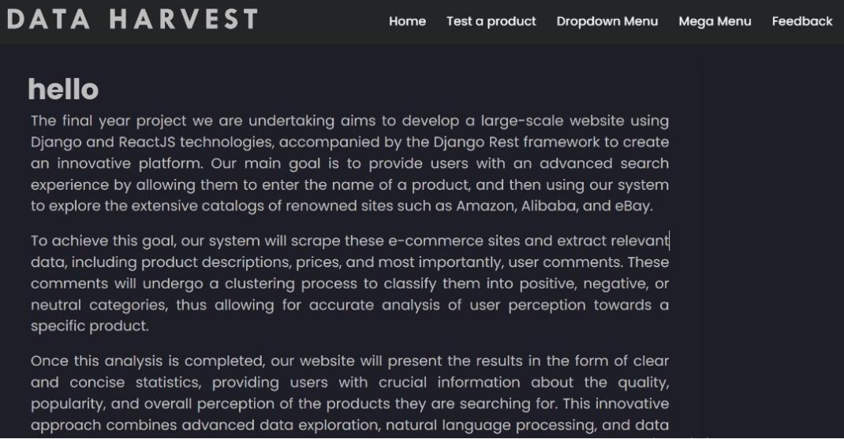Dans cette page, nous présentons simplement le fonctionnement de notre site, fournissant aux utilisateurs une explication concise de ses principales fonctionnalités. De plus, nous incluons une liste de navigation permettant aux utilisateurs de passer facilement aux autres pages disponibles sur le site.

***Figure 20*** ***: page accueille***

* 1. **Page chercher produit :**

Dans cette page, nous donnons à l'utilisateur la possibilité de nous fournir le nom du produit qu'il souhaite rechercher.

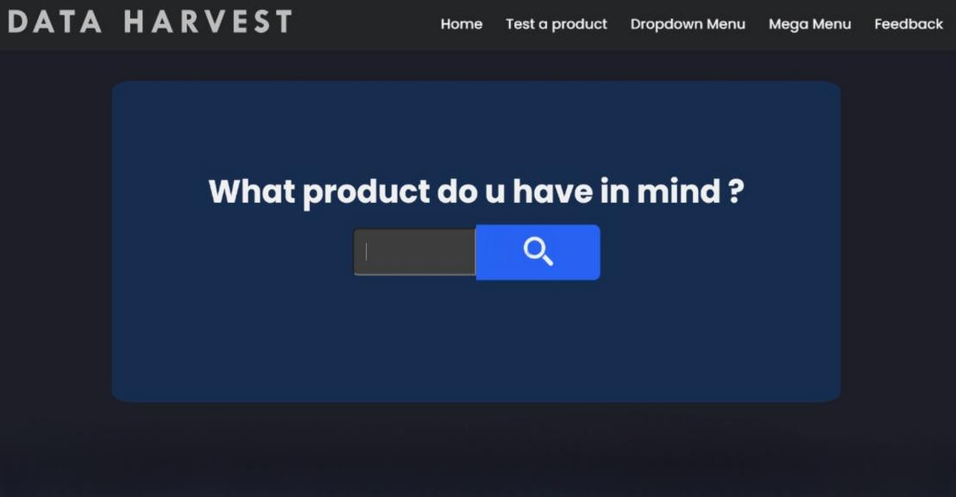

***Figure 21*** ***: page de chercher produit***

* 1. **Page des résultats de rechercher :**

Dans cette page, nous présentons à l'utilisateur les résultats de sa recherche concernant le produit qu'il souhaite trouver. Les résultats sont divisés en trois sections : la première pour les données collectées par Amazon, la deuxième pour celles collectées par eBay, et la dernière pour les données provenant d'AliExpress.

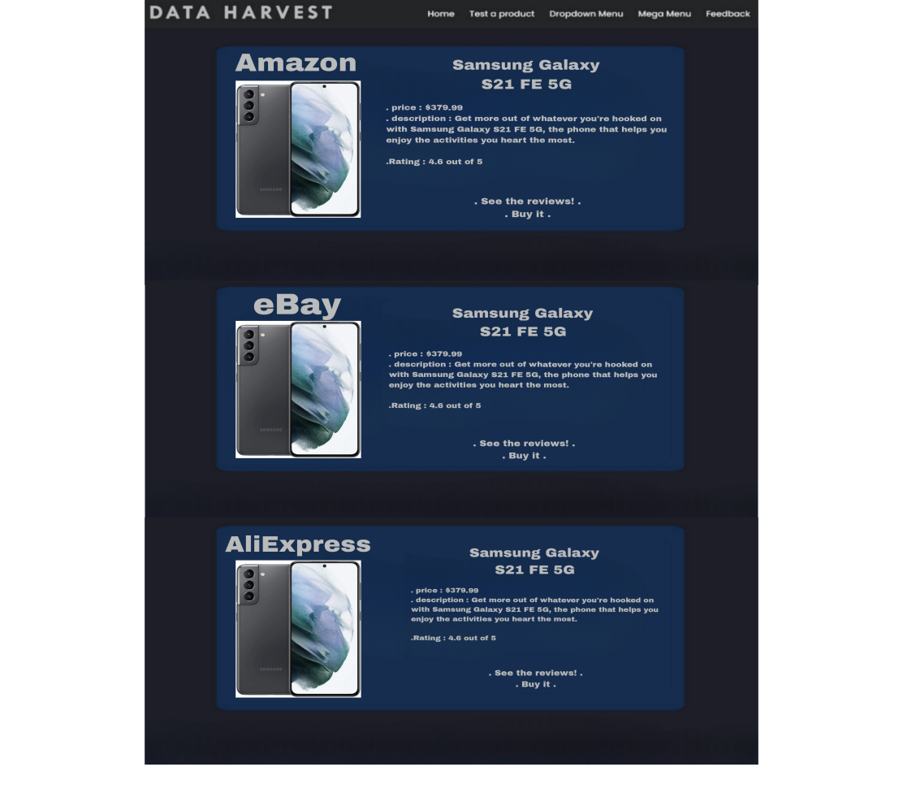***Figure 6: page output***

* 1. **Page de contact :**

Dans cette page, nous offrons à l'utilisateur la possibilité de laisser un commentaire concernant le service de notre site. Cependant, pour soumettre un commentaire, l'utilisateur doit fournir son nom, son adresse e-mail, le sujet et le message. Une fois le message soumis, il sera envoyé à nos adresses e-mail.

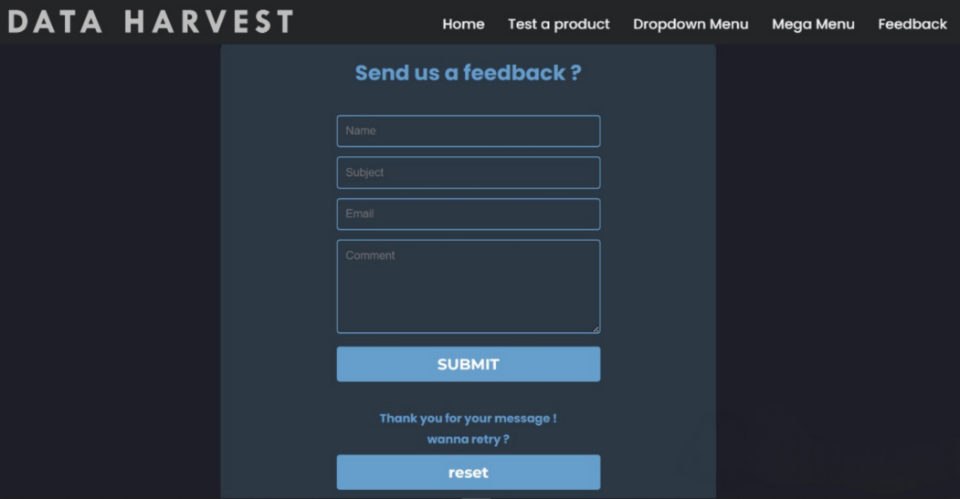

***Figure 22*** ***: page de contact***

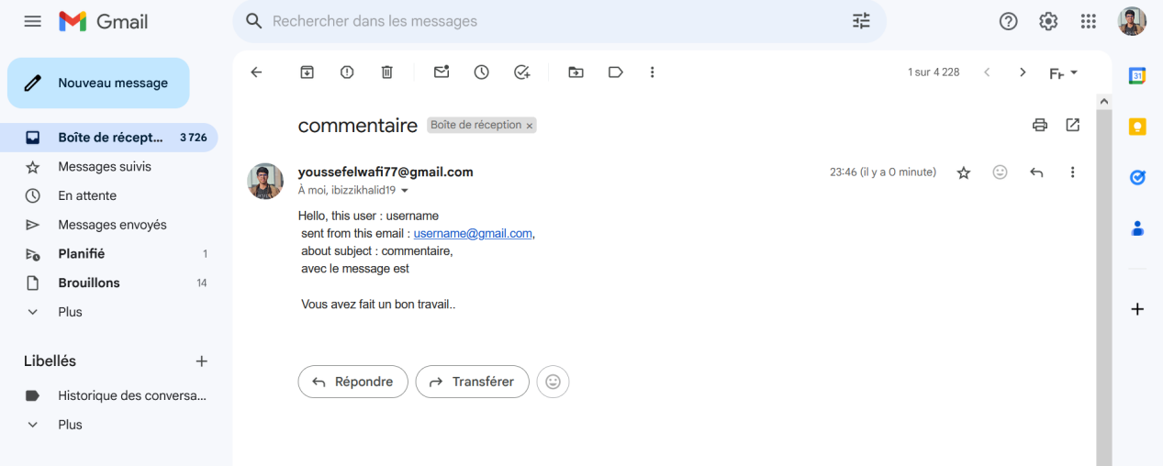

***Figure 23*** ***: formulaire de contact***

1. **Conclusion :**

Dans ce chapitre, nous avons décrit les différentes tâches effectuées dans notre projet, regroupées en trois étapes : le scraping des données, l'analyse des avis des clients et la conception de la page web. Nous avons utilisé des outils tels que Python, BeautifulSoup, requests, Selenium, NLTK, pandas, NumPy, Matplotlib, Seaborn, Plotly, Django et React.JS pour collecter, traiter, analyser et présenter les données. Notre objectif était de fournir une expérience interactive et informative aux utilisateurs, en extrayant des insights significatifs à partir des données collectées et en les présentant de manière intuitive sur notre application web.

**Conclusion générale**

Dans ce rapport, nous avons parcouru les différentes étapes de notre projet, depuis la collecte des données jusqu'à la création d'une plateforme web interactive. Grâce à l'utilisation d'outils tels que Python, BeautifulSoup, Selenium, NLTK, Django et React, nous avons pu extraire des informations pertinentes à partir de divers sites web, analyser les avis des clients pour comprendre leurs sentiments et concevoir une interface utilisateur conviviale pour explorer ces données.

Ce projet nous a permis de combiner nos compétences en collecte et analyse de données avec nos connaissances en développement web, aboutissant à une plateforme polyvalente capable de fournir des insights précieux dans divers domaines. En rassemblant des données provenant de sources variées telles qu'Amazon, eBay et AliExpress, nous avons pu offrir aux utilisateurs une vue complète du paysage des produits en ligne, tout en leur permettant d'explorer et d'analyser ces données de manière interactive.

En conclusion, ce projet représente une fusion réussie entre l'analyse de données et le développement web, offrant une solution innovante pour comprendre les tendances du marché et les préférences des consommateurs. En continuant à perfectionner et à développer cette plateforme, nous pouvons ouvrir de nouvelles perspectives pour l'analyse et la visualisation des données dans un monde numérique en constante évolution.

**Perspectives**

À la lumière des accomplissements de notre projet, plusieurs perspectives se dessinent pour son développement futur. Tout d'abord, une expansion vers de nouvelles sources de données est envisageable. En intégrant des informations provenant d'autres plateformes de commerce électronique ou de sources d'avis en ligne, nous pourrions offrir une vue encore plus complète du marché, permettant aux utilisateurs d'accéder à une gamme plus étendue de produits et de tendances.

Parallèlement, une amélioration de notre analyse des avis est essentielle. En explorant des approches plus avancées, comme l'utilisation de modèles de langage pré-entraînés ou d'algorithmes d'apprentissage automatique, nous pourrions affiner notre capacité à décoder les nuances des opinions des clients. Cela garantirait des insights plus précis et pertinents, renforçant ainsi la valeur de notre plateforme pour les utilisateurs.

Une personnalisation accrue de l'expérience utilisateur constitue également une piste prometteuse. En offrant des recommandations de produits personnalisées ou en permettant aux utilisateurs de définir des filtres avancés, nous pourrions adapter l'expérience utilisateur à leurs préférences individuelles. Cette approche rendrait la plateforme plus engageante et pertinente pour chaque utilisateur, renforçant ainsi sa valeur ajoutée.

Par ailleurs, explorer des opportunités de collaborations et de partenariats stratégiques pourrait ouvrir de nouvelles voies pour notre projet. En établissant des alliances avec des acteurs du secteur du commerce électronique, nous pourrions accéder à davantage de données et de ressources, élargir notre audience et offrir des fonctionnalités plus innovantes à nos utilisateurs.

Enfin, garantir la scalabilité et la performance de la plateforme reste un enjeu majeur. En continuant à optimiser notre architecture et nos fonctionnalités, nous assurerions une expérience utilisateur fluide et satisfaisante, même avec une augmentation du nombre d'utilisateurs et de données. Cette évolution constante nous permettrait de rester à la pointe de l'innovation dans le domaine de l'analyse des avis et du commerce électronique.

**Webliographie**

*[1]<https://medium.com/@khalidassalafy/sentiment-analysis-with-nltk-4afbb0bf6a49>*

*[2] : [https://6sense.com/tech/web-framework/django-market-share](https://6sense.com/tech/web-framework/django-market-share" \t "https://gemini.google.com/app/_blank)*

*[2] : [https://builtwithdjango.com/](https://builtwithdjango.com/" \t "https://gemini.google.com/app/_blank)*

*[2] : [https://github.com/django/django](https://github.com/django/django" \t "https://gemini.google.com/app/_blank)*

*[3] :[https://medium.com/@eng_elias/building-a-web-search-engine-with-django-a-comprehensive-guide-b2025dd706c](https://medium.com/@eng_elias/building-a-web-search-engine-with-django-a-comprehensive-guide-b2025dd706c" \t "https://gemini.google.com/app/_blank)*

*[3] : [https://trends.builtwith.com/framework/Django-Language](https://trends.builtwith.com/framework/Django-Language" \t "https://gemini.google.com/app/_blank)*

*[3] : [https://trends.builtwith.com/framework/Django-Language](https://trends.builtwith.com/framework/Django-Language" \t "https://gemini.google.com/app/_blank)*

*[5] [https://medium.com/@alensabu12xtz/task-management-system-using-django-1d3cf6300a03](https://medium.com/@alensabu12xtz/task-management-system-using-django-1d3cf6300a03" \t "https://gemini.google.com/app/_blank)*

*[6] : https://gemini.google.com*

*<https://chat.openai.com>*

*<https://stackoverflow.com/>*

*<https://github.com/>*

*<https://www.w3schools.com/>*

*<https://medium.com/>*

*<https://www.youtube.com/>*

*<https://fr.wikipedia.org/wiki/Wikip%C3%A9dia:Accueil_principal>*

*<https://www.djangoproject.com/>*

*<https://react.dev/>*

*<https://vitejs.dev/>*

*https://www.nltk.org/*